

МИНИСТЕРСТВО ИМУЩЕСТВЕННЫХ ОТНОШЕНИЙ

И АРХИТЕКТУРЫ УЛЬЯНОВСКОЙ ОБЛАСТИ

ПРИКАЗ

№ ______
Экз. № ___

г. Ульяновск

О внесении изменения в Генеральный план муниципального образования «Новомалыклинское сельское поселение» Новомалыклинского района
Ульяновской области

В соответствии со статьями 23, 24 Градостроительного кодекса Российской Федерации, статьёй 2 Закона Ульяновской области от 18.12.2014 № 210-ЗО «О перераспределении полномочий в области градостроительной деятельности между органами местного самоуправления муниципальных образований Ульяновской области и органами государственной власти Ульяновской области», постановлением Правительства Ульяновской области от 27.01.2022 № 1/51-П «О Министерстве имущественных отношений и архитектуры Ульяновской области», приказом Министерства имущественных отношений и архитектуры Ульяновской области от 19.04.2023 № 33-пр
«Об утверждении Положения о составе, порядке подготовки и утверждения документов территориального планирования муниципальных образований Ульяновской области, порядке подготовки изменений и внесения их в такие документы» п р и к а з ы в а ю:
1. Внести в Генеральный план муниципального образования «Новомалыклинское сельское поселение» Новомалыклинского района Ульяновской области, утверждённый решением Совета депутатов муниципального образования «Новомалыклинское сельское поселение» Новомалыклинского района Ульяновской области от 18.10.2010 № 16/88 «Об утверждении Генерального плана муниципального образования «Новомалыклинское сельское поселение» Новомалыклинского района Ульяновской области», изменение, изложив его в редакции в соответствии
с приложением к настоящему приказу.
2. Рекомендовать муниципальному образованию «Новомалыклинский район» Ульяновской области разместить настоящий приказ на официальном сайте в информационно-телекоммуникационной сети «Интернет» и средствах массовой информации.
3. Настоящий приказ вступает в силу на следующий день после дня его официального опубликования.

Министр О.М.Ягфаров

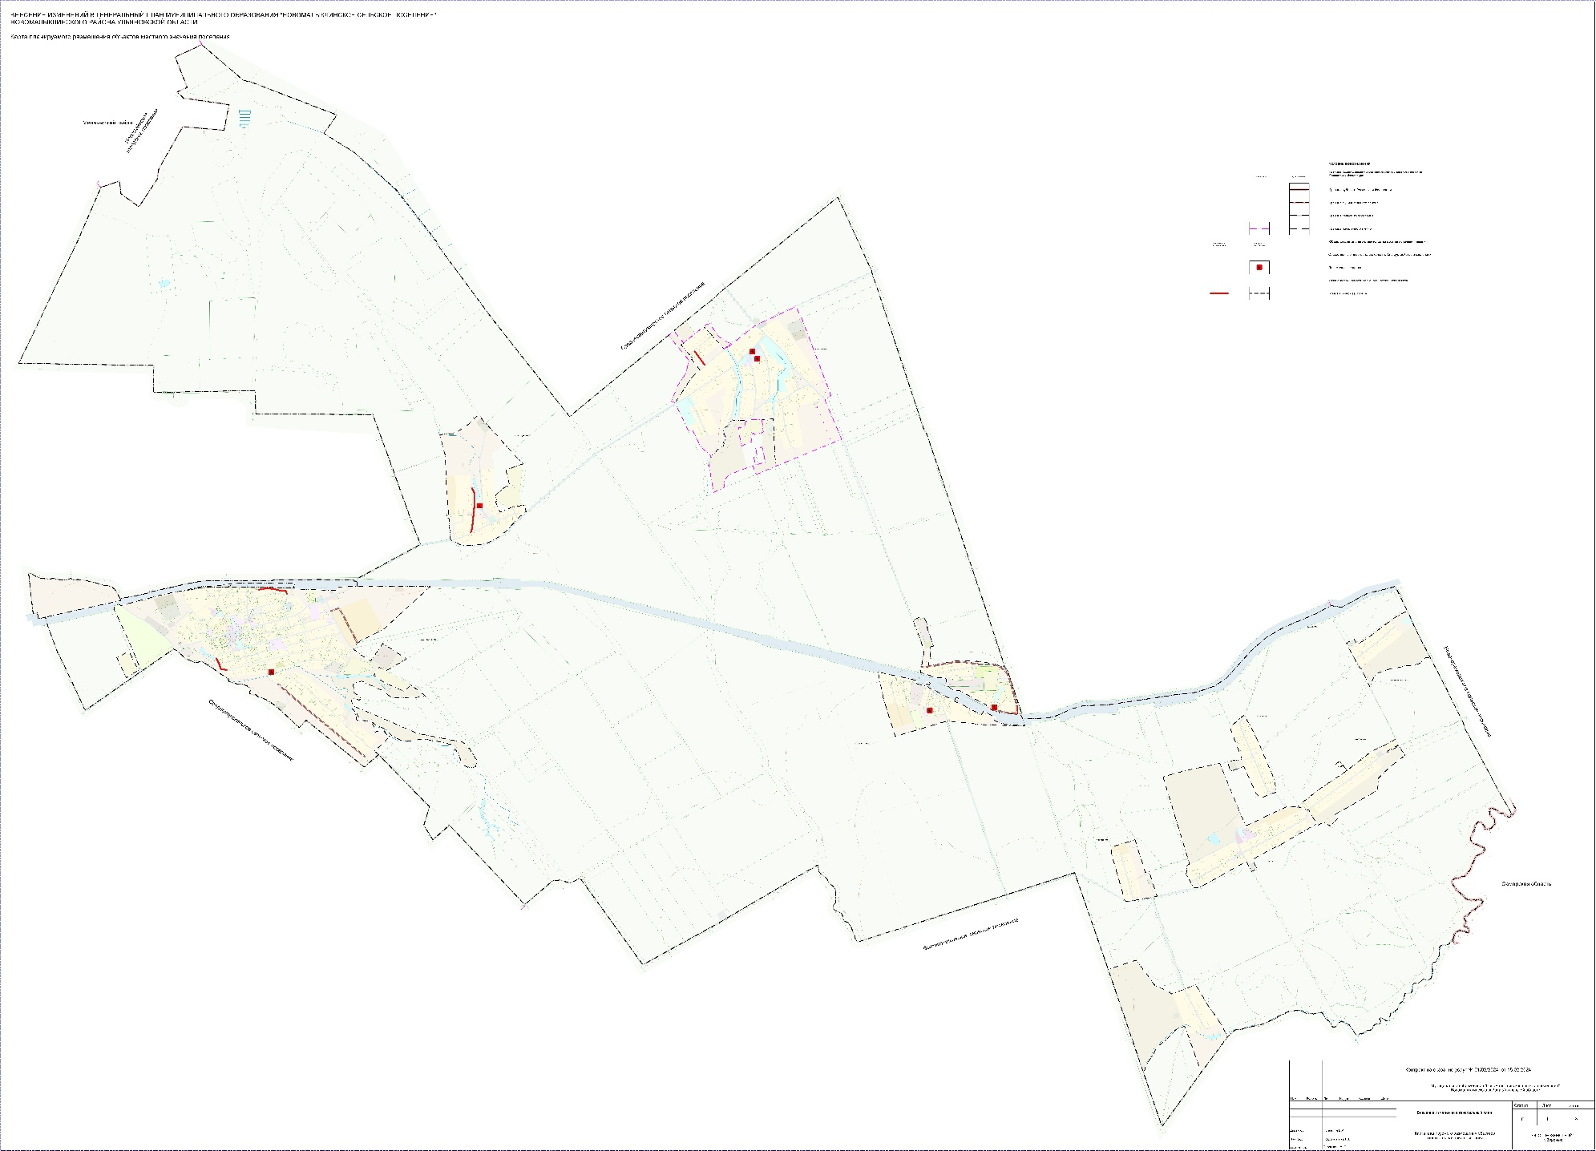

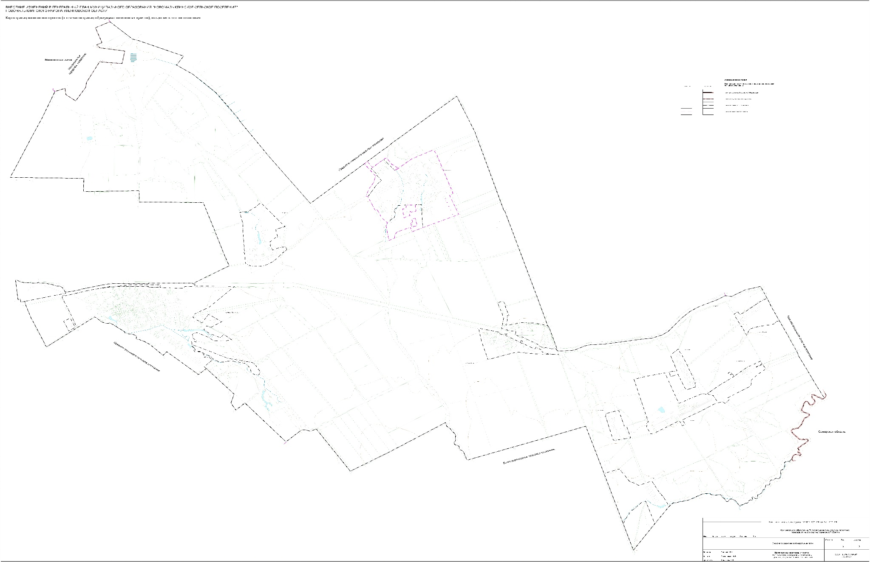

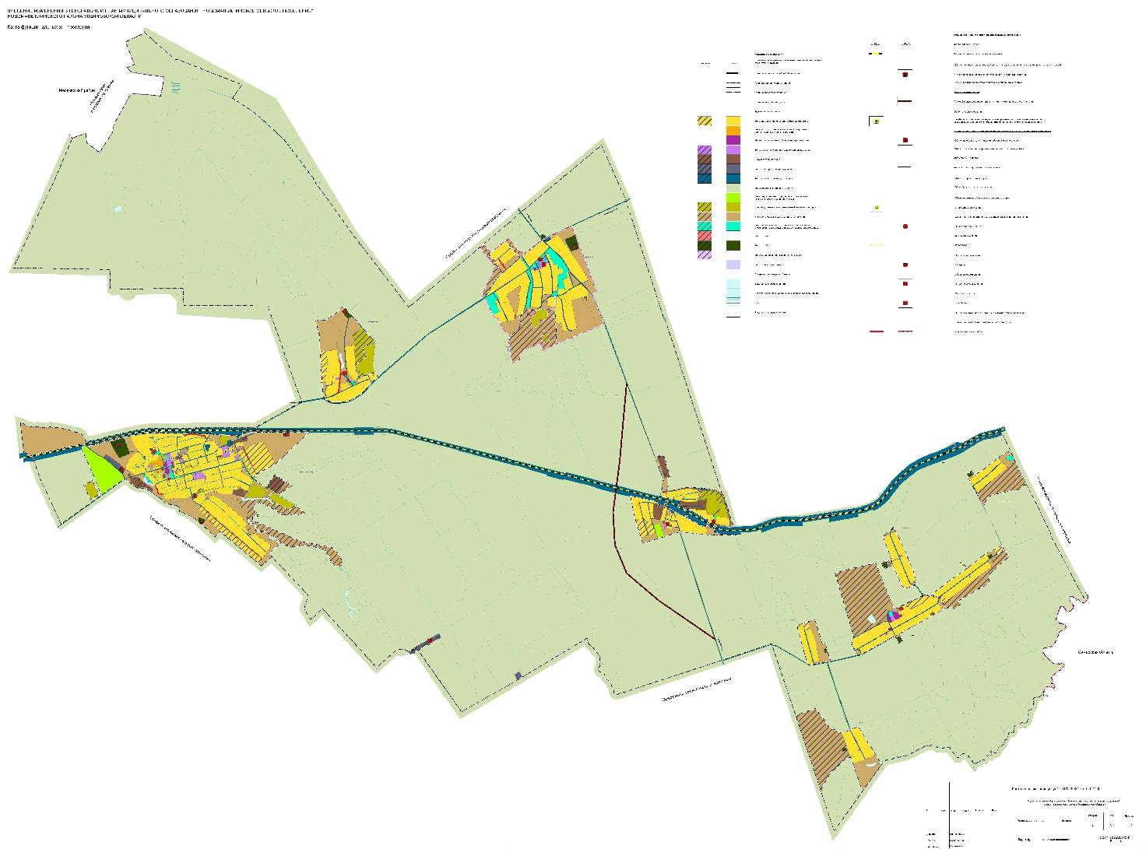


Общество с ограниченной ответственностью
«ГЕОЗЕМСТРОЙ»
394087, г. Воронеж, ул. Ушинского, д. 4 а
Тел: (473)224-71-90, факс (473) 234-04-29
E-mail: mail@geozemstroy.vrn.ru

ВНЕСЕНИЕ ИЗМЕНЕНИЙ В ГЕНЕРАЛЬНЫЙ ПЛАН МУНИЦИПАЛЬНОГО ОБРАЗОВАНИЯ «НОВОМАЛЫКЛИНСКОЕ СЕЛЬСКОЕ ПОСЕЛЕНИЕ» НОВОМАЛЫКЛИНСКОГО РАЙОНА УЛЬЯНОВСКОЙ ОБЛАСТИ

Положение о территориальном планировании

2025 год

Общество с ограниченной ответственностью
«ГЕОЗЕМСТРОЙ»
394087, г. Воронеж, ул. Ушинского, д. 4 а
Тел: (473)224-71-90, факс (473) 234-04-29
E-mail: mail@geozemstroy.vrn.ru

Инв. №_______
Экз._______

ВНЕСЕНИЕ ИЗМЕНЕНИЙ В ГЕНЕРАЛЬНЫЙ ПЛАН МУНИЦИПАЛЬНОГО ОБРАЗОВАНИЯ «НОВОМАЛЫКЛИНСКОЕ СЕЛЬСКОЕ ПОСЕЛЕНИЕ» НОВОМАЛЫКЛИНСКОГО РАЙОНА УЛЬЯНОВСКОЙ ОБЛАСТИ

Положение о территориальном планировании

Директор ООО «ГЕОЗЕМСТРОЙ» Прилепин В. А.

Начальник отдела градостроительства
и архитектуры Поздоровкина Н. В.

Архитектор Сарапкина А. Ю.

2025 год

Состав авторского коллектива
Должность | Фамилия, инициалы
Директор ООО «ГЕОЗЕМСТРОЙ» | Прилепин В. А.
Юрисконсульт | Жужукин В. В.
Начальник отдела градостроительства и архитектуры | Поздоровкина Н. В.
Инженер проекта | Пономарева. О. А.
Архитектор | Голозубова Е. А.
Архитектор | Сарапкина А. Ю.
Инженер-проектировщик | Сотникова Е. В.
Инженер-проектировщик | Карауш В. Е.
Инженер-проектировщик | Опритов А. А.

Перечень графических и текстовых материалов генерального плана МО «Новомалыклинское сельское поселение»

Номер тома | Обозна-чение | Наименование | Гриф
Генеральный план
- | ПЗ | Положение о территориальном планировании | н/с
- | 1.1 | Карта планируемого размещения объектов местного значения поселения | н/с
- | 1.2 | Карта границ населенных пунктов (в том числе границ образуемых населенных пунктов), входящих в состав поселения | н/с
- | 1.3 | Карта функциональных зон поселения | н/с
- |  | Приложение. Альбом «Фрагменты карты функциональных зон поселения» | н/с
 |  | Приложение. Сведения о границах населенных пунктов (в том числе границах образуемых населенных пунктов), входящих в состав поселения или городского округа, которые должны содержать графическое описание местоположения границ населенных пунктов, перечень координат характерных точек этих границ в системе координат, используемой для ведения Единого государственного реестра недвижимости. | н/с
Материалы по обоснованию
I | ПЗ | Материалы по обоснованию внесения изменений | н/с
II | ПЗ | Исходно-разрешительная документация | н/с
- | 2.1 | Карта границ существующих населенных пунктов, входящих в состав поселения | н/с
- | 2.2 | Карта местоположения существующих и строящихся объектов местного значения поселения | н/с
- | 2.3 | Карта размещения объектов культурного наследия и особо охраняемых природных территорий федерального, регионального, местного значения | н/с
- | 2.4 | Карта транспортной инфраструктуры | н/с
- | 2.5 | Карта развития инженерной инфраструктуры | н/с
- | 2.6 | Карта зон с особыми условиями использования территории | н/с
- | 2.7 | Карта территорий, подверженных риску возникновения чрезвычайных ситуаций природного и техногенного характера | н/с

Оглавление

Оглавление 5
Введение 7
Общие положения 8
1. Сведения о видах, назначении, наименованиях, характеристиках и местоположении планируемых для размещения объектов местного значения поселения и зоны с особыми условиями использования территорий 9
1.1. Планируемые для размещения на территории муниципального образования «Новомалыклинское сельское поселение» объекты транспорта местного значения 10
1.2. Планируемые для размещения на территории муниципального образования «Новомалыклинское сельское поселение» объекты местного значения в сфере массового отдыха, благоустройства и озеленения 11
2. Параметры функциональных зон. Сведения о планируемых для размещения в функциональных зонах объектах федерального значения, объектах регионального значения, объектах местного значения, за исключением линейных объектов 13
2.1. Жилая зона 15
2.1.1. Зона застройки индивидуальными жилыми домами 15
2.1.2. Зона застройки малоэтажными жилыми домами 15
2.2. Общественно-деловая зона 15
2.2.1. Многофункциональная общественно-деловая зона 15
2.2.2. Зона специализированной общественной застройки 16
2.3. Производственная зона 16
2.3.1. Производственная зона 16
2.3.2. Коммунально-складская зона 16
2.4. Зона инженерной инфраструктуры 17
2.5. Зона транспортной инфраструктуры 17
2.6. Зона сельскохозяйственного использования 18
2.6.1. Зона сельскохозяйственных угодий 18
2.6.2. Производственная зона сельскохозяйственных предприятий 18
2.6.3. Зона садоводческих или огороднических некоммерческих товариществ 18
2.6.4. Иные зоны сельскохозяйственного назначения 19
2.7. Рекреационная зона 19
2.7.1. Зона озелененных территорий общего пользования 19
2.8. Зона специального назначения 19
2.8.1. Зона кладбищ 19
2.8.2. Зона складирования и захоронения отходов 20
2.9. Зона режимных территорий 20
Приложение 1 21
Приложение 2 23

Введение

Проект по внесению изменений в генеральный план муниципального образования «Новомалыклинское сельское поселение» Новомалыклинского района Ульяновской области выполнен ООО «ГЕОЗЕМСТРОЙ» по заказу Министерства строительства и архитектуры Ульяновской области на основе государственного контракта от 18.12.2018 № 57 и в соответствие с «Градостроительным кодексом Российской Федерации» от 29.12.2004 № 190-ФЗ.

Общие положения

- Территориальное планирование муниципального образования «Новомалыклинское сельское поселение» осуществляется посредством разработки и утверждения» Генерального плана муниципального образования «Новомалыклинское сельское поселение» (далее также - Генеральный план).
- Настоящее Положение о территориальном планировании муниципального образования «Новомалыклинское сельское поселение» подготовлено в соответствии со статьей 23 Градостроительного кодекса Российской Федерации в качестве текстовой части материалов Генерального плана содержит:
- сведения о видах, назначении и наименованиях планируемых для размещения объектов местного значения поселения, их основные характеристики, их местоположение, а также характеристики зон с особыми условиями использования территорий в случае, если установление таких зон требуется в связи с размещением данных объектов;
- параметры функциональных зон, а также сведения о планируемых для размещения в них объектах федерального значения, объектах регионального значения, объектах местного значения, за исключением линейных объектов.
- Генеральный план реализуется в границах муниципального образования «Новомалыклинское сельское поселение» и с учетом развития прилегающей к нему территории.
- В Генеральном плане учтены ограничения использования территории, установленные в соответствии с законодательством Российской Федерации.
- В составе Генерального плана выделены следующие временные сроки его реализации:
- первая очередь – 2028 год;
- расчетный срок – 2038 год.
- Проектные решения Генерального плана являются основанием для разработки документации по планировке территории населенных пунктов муниципального образования «Новомалыклинское сельское поселение».

- Сведения о видах, назначении, наименованиях, характеристиках и местоположении планируемых для размещения объектов местного значения поселения и зоны с особыми условиями использования территорий

Перечень объектов местного значения поселения, размещаемых в пределах муниципального образования «Новомалыклинское сельское поселение» сформирован на основании материалов по обоснованию по обоснованию Генерального плана, программ комплексного развития систем коммунальной инфраструктуры, действующих муниципальных программ и утвержденных проектов планировки.
Сведения о характеристиках зон с особыми условиями использования территорий в случае, если установление таких зон требуется в соответствии с законодательством (разрешенные виды использования земельных участков в границах зоны. Запрещенные виды использования земельных участков в границах зоны), приведены в виде отсылочных норм на нормативные правовые акты, регулирующие вопросы установления тех или иных зон с особыми условиями использования территории.
Величина радиуса зоны от границ земельного участка и ее площадь приведены в таблицах в случаях, если имеющиеся данные по характеристикам объекта позволяют однозначно судить о величине такого радиуса и площади.

  - Планируемые для размещения на территории муниципального образования «Новомалыклинское сельское поселение» объекты транспорта местного значения

№ п/п | Наименование объекта | Мероприятие | Основные характеристики объекта | Местоположение объекта, функциональная зона | Очередность строительства | Характеристика зон с особыми условиями использования территории
Улично-дорожная сеть
1 | Улично-дорожная сеть | реконструкция | протяженность - 0,3 км | с. Новая Малыкла, зона транспортной инфраструктуры | I очередь | не требуется установление зон с особыми условиями использования территории
2 | Улично-дорожная сеть | реконструкция | протяженность - 0,3 км | с. Александровка, подъезд от автотрассы «Новая Малыкла – Новочеремшанск» к ул. Степной, зона транспортной инфраструктуры | I очередь
3 | Улично-дорожная сеть | реконструкция | протяженность - 0,8 км | с. Старая Куликовка, ул. Заречная нечетная сторона, зона транспортной инфраструктуры | I очередь
4 | Улично-дорожная сеть | строительство | протяженность – 1,0 км | с. Новая Малыкла, микрорайон южный, зона транспортной инфраструктуры | I очередь
5 | Улично-дорожная сеть | строительство | протяженность - 0,7 км | с. Новая Малыкла, микрорайон восточный, зона транспортной инфраструктуры | I очередь
6 | Улично-дорожная сеть | строительство | протяженность - 0,9 км | пос. Станция Якушка, подъезд к ул. Мусы Джалиля по объездной дороге, зона транспортной инфраструктуры | I очередь
7 | Улично-дорожная сеть | строительство | протяженность - 0,2 км | пос. Станция Якушка, подъезд к маслозаводу от объездной дороги | I очередь
8 | Улично-дорожная сеть | реконструкция | протяженность - 0,8 км | пос. Станция Якушка, подъезд к маслозаводу от объездной дороги, зона транспортной инфраструктуры | I очередь
9 | Улично-дорожная сеть | реконструкция | протяженность - 0,7 км | с. Новая Малыкла, ул. Железнодорожная | I очередь

  - Планируемые для размещения на территории муниципального образования «Новомалыклинское сельское поселение» объекты местного значения в сфере массового отдыха, благоустройства и озеленения

№ п/п | Назначение объекта | Наименование объекта и мероприятие | Основные характеристики объекта | Местоположение объекта, функциональная зона | Очередность строительства | Характеристика зон с особыми условиями использования территории
Парки, скверы, бульвары, набережные, пляжи и др.
1 | Сквер | строительство | площадь 13,52 тыс. кв. м | с. Старая Куликовка, зона озелененных территорий общего пользования | I очередь | не требуется установление зон с особыми условиями использования территории
2 | Сквер | строительство | площадь 9,15 тыс. кв. м | с. Новая Малыкла, зона озелененных территорий общего пользования | I очередь
3 | Сквер | строительство | площадь 18,00 тыс. кв. м | с. Александровка, зона озелененных территорий общего пользования | I очередь
4 | Сквер | строительство | площадь 2,70 тыс. кв. м | с. Александровка, зона озелененных территорий общего пользования
5 | Сквер | строительство | площадь 7,80 тыс. кв. м | п. Станция Якушка, зона озелененных территорий общего пользования | I очередь
6 | Сквер | строительство | площадь 2,90 тыс. кв. м | п. Станция Якушка, зона озелененных территорий общего пользования | I очередь

2. Параметры функциональных зон. Сведения о планируемых для размещения в функциональных зонах объектах федерального значения, объектах регионального значения, объектах местного значения, за исключением линейных объектов

Генеральным планом устанавливаются следующие виды функциональных зон:
- Жилая зона:
- зона застройки индивидуальными жилыми домами;
- зона застройки малоэтажными жилыми домами;
- Общественно-деловая зона:
- многофункциональная общественно-деловая зона;
- зона специализированной общественной застройки;
- Производственная зона;
- производственная зона;
- коммунально-складская зона;
- Зона инженерной инфраструктуры.
- Зона транспортной инфраструктуры.
- Зона сельскохозяйственного использования:
- зона сельскохозяйственных угодий;
- производственная зона сельскохозяйственных предприятий;
- зона садоводческих или огороднических некоммерческих товариществ;
- иные зоны сельскохозяйственного назначения;
- Рекреационная зон:
- зона озелененных территорий общего пользования;
- Зона специального назначения:
- зона складирования и захоронения отходов;
- зона кладбищ;
- Зона режимных территорий.

Сведения о планируемых для размещения объектах федерального значения (за исключением линейных объектов)
Планируемые объекты федерального значения, согласно Схемам территориального планирования Российской Федерации в соответствующих областях, на территории Новомалыклинского сельского поселения отсутствуют.

Сведения о планируемых для размещения объектах регионального значения (за исключением линейных объектов)
Планируемые объекты регионального значения, предусмотренные Схемой территориального планирования Ульяновской области, представлены в приложении 1 настоящего положения о территориальном планировании.

Сведения о планируемых для размещения объектах местного значения района (за исключением линейных объектов)
Планируемые объекты местного значения района, предусмотренные Схемой территориального планирования Новомалыклинского района Ульяновской области, представлены в приложении 2 настоящего положения о территориальном планировании.

  - Жилая зона

    - Зона застройки индивидуальными жилыми домами

Зона застройки индивидуальными жилыми домами предназначена для застройки преимущественно индивидуальными жилыми домами (этажность – не более чем три этажа) и сопутствующими объектами первичной ступени культурно-бытового обслуживания с размещением объектов инженерного обеспечения.
Параметры зоны застройки индивидуальными жилыми домами
Максимально допустимый коэффициент застройки зоны -0,2
Максимальная и средняя этажность застройки зоны - 3
Площадь зоны - 1034,8 га.
Максимальный процент застройки в границах зоны – 45%.
Коэффициент плотности застройки – 0,4.

    - Зона застройки малоэтажными жилыми домами

Зона застройки малоэтажными жилыми домами предназначена для застройки преимущественно многоквартирными жилыми домами (этажность – до 4.), домами блокированной застройки и сопутствующими объектами первичной ступени культурно-бытового обслуживания с размещением объектов инженерного обеспечения.
Параметры зоны застройки малоэтажными жилыми домами
Максимально допустимый коэффициент застройки зоны -0,3
Максимальная и средняя этажность застройки зоны - 4
Площадь зоны - 9 га
Максимальный процент застройки в границах зоны – 60%.
Коэффициент плотности застройки – 0,6.

  - Общественно-деловая зона

    - Многофункциональная общественно-деловая зона

Многофункциональная общественно-деловая зона предназначена для застройки объектами делового и коммерческого назначения, торговли, общественного питания с размещением сопутствующих объектов инженерного обеспечения, а также объектов, необходимых для осуществления производственной и предпринимательской деятельности.
Параметры многофункциональной общественно-деловой зоны
Максимально допустимый коэффициент застройки зоны -1,0
Коэффициент плотности застройки – 3,0.
Площадь зоны - 9,4 га
Максимальный процент застройки в границах зоны – 60%.
    - Зона специализированной общественной застройки

Зона специализированной общественной застройки предназначена для застройки отдельно стоящими объектами дошкольных образовательных организаций, общеобразовательных организаций, организаций дополнительного образования, объектов, реализующих программы профессионального и высшего образования, специальных учебно-воспитательных учреждений для обучающихся с девиантным поведением, научных организаций, объектов культуры и искусства, здравоохранения, социального назначения, объектов физической культуры и массового спорта, культовых зданий и сооружений с размещением сопутствующих объектов инженерного обеспечения.
Параметры зоны специализированной общественно-деловой застройки
Максимально допустимый коэффициент застройки зоны -0,8
Коэффициент плотности застройки – 2,4
Площадь зоны - 20,9 га
Максимальный процент застройки в границах зоны – 70%.

  - Производственная зона

    - Производственная зона

Производственные зоны предназначены для размещения промышленных объектов различных классов вредности. В производственных зонах допускается размещение объектов транспортно-логистического, складского назначения и инженерной инфраструктуры, а также объектов общественно-деловой застройки, связанных с обслуживанием данной зоны.
Параметры производственной зоны
Коэффициент застройки – 0,8.
Коэффициент плотности застройки – 2,4.
Площадь зоны - 40,9 га
Иные предельные параметры не подлежат установлению и определяются в соответствии с СП 42.13330.2016. «Свод правил. Градостроительство. Планировка и застройка городских и сельских поселений. Актуализированная редакция СНиП 2.07.01-89*», Региональными нормативами градостроительного проектирования Ульяновской области

    - Коммунально-складская зона

Коммунально-складская зона предназначена для размещения коммунальных предприятий, в т.ч. сооружений для хранения транспорта, складов, сопутствующей инженерной и транспортной инфраструктуры, АЗС, а также коммерческих объектов, объектов общественно-делового назначения, допускаемых к размещению в коммунальных зонах.
Параметры коммунально-складской зоны
Коэффициент застройки – 0,6.
Коэффициент плотности застройки – 1,8.
Площадь зоны – 3 га
Иные предельные параметры не подлежат установлению и определяются в соответствии с СП 42.13330.2016. «Свод правил. Градостроительство. Планировка и застройка городских и сельских поселений. Актуализированная редакция СНиП 2.07.01-89*», Региональными нормативами градостроительного проектирования Ульяновской области

  - Зона инженерной инфраструктуры

Зона инженерной инфраструктуры предназначена для размещения объектов инженерного обеспечения, в т.ч. коридоров пропуска коммуникаций.
Параметры зоны инженерной инфраструктуры
Площадь зоны - 10,7 га
Предельные размеры земельных участков и предельные параметры разрешенного строительства, реконструкции объектов капитального строительства, расположенных в инженерной зоне, следует принимать в соответствии с Региональными нормативами градостроительного проектирования Ульяновской области, местными нормативами градостроительного проектирования, СП 31.13330 «Водоснабжение. Наружные сети и сооружения. Актуализированная редакция СНиП 2.04.02-84», СП 32.13330 «Канализация. Наружные сети и сооружения. СНиП 2.04.03-85», СП 62.13330.2011*. «Газораспределительные системы. Актуализированная редакция СНиП 42-01-2002», СП 124.13330.2012. «Тепловые сети. Актуализированная редакция СНиП 41-02-2003».

  - Зона транспортной инфраструктуры

Зона транспортной инфраструктуры предназначена для размещения объектов автомобильного транспорта, объектов железнодорожного транспорта, объектов воздушного транспорта, объектов водного транспорта, объектов трубопроводного транспорта, объектов транспортной инфраструктуры иных видов, объектов улично-дорожной сети, допускается размещение общественно-деловых объектов и объектов инженерной инфраструктуры, связанных с обслуживанием данной зоны.
Параметры зоны инженерной инфраструктуры
Площадь зоны - 301,0 га
Предельные параметры не подлежат установлению и определяются в соответствии с Региональными нормативами градостроительного проектирования Ульяновской области, местными нормативами градостроительного проектирования, СП 42.13330.2016. «Свод правил. Градостроительство. Планировка и застройка городских и сельских поселений. Актуализированная редакция СНиП 2.07.01-89*»."СП 34.13330.2012. Автомобильные дороги. Актуализированная редакция СНиП 2.05.02-85*"

  - Зона сельскохозяйственного использования

    - Зона сельскохозяйственных угодий

Зоны сельскохозяйственного угодий предназначены для размещения сельскохозяйственных угодий в целях ведения сельскохозяйственного производства до момента изменения вида их использования в соответствии с генеральным планом.
Площадь зоны - 12176,8 га
Предельные параметры не подлежат установлению и определяются в соответствии с СП 42.13330.2016. «Свод правил. Градостроительство. Планировка и застройка городских и сельских поселений. Актуализированная редакция СНиП 2.07.01-89*».

    - Производственная зона сельскохозяйственных предприятий

Производственная зона сельскохозяйственных предприятий, питомников и теплиц, а также производственных объектов сельскохозяйственного назначения, а также для установления санитарно-защитных зон таких объектов в соответствии с требованиями технических регламентов. Допускается размещение объектов производственного назначения, а также объектов общественно-делового назначения и инженерной инфраструктуры, связанных с обслуживанием данной зоны.
Параметры производственной зоны сельскохозяйственных предприятий
Коэффициент застройки – 0,8.
Коэффициент плотности застройки – 2,4.
Площадь зоны - 88,4 га.
Иные предельные параметры не подлежат установлению и определяются в соответствии с СП 42.13330.2016. «Свод правил. Градостроительство. Планировка и застройка городских и сельских поселений. Актуализированная редакция СНиП 2.07.01-89*».

    - Зона садоводческих или огороднических некоммерческих товариществ

Зона садоводческих или огороднических некоммерческих товариществ предназначена для размещения садоводческих, огороднических некоммерческих объединений граждан. Допускается размещение объектов общественно-делового назначения и инженерной инфраструктуры, связанных с обслуживанием данной зоны.
Параметры зоны садоводческих или огороднических некоммерческих товариществ
Площадь зоны - 37 га
Максимальный процент застройки в границах земельного участка – 20 %.
Иные предельные параметры не подлежат установлению и определяются в соответствии с СП 42.13330.2016. «Свод правил. Градостроительство. Планировка и застройка городских и сельских поселений. Актуализированная редакция СНиП 2.07.01-89*».

    - Иные зоны сельскохозяйственного назначения

Иные зоны сельскохозяйственного назначения предназначена для ведения сельского хозяйства, садоводства, личного подсобного хозяйства, развития объектов сельскохозяйственного назначения до момента изменения вида их использования в соответствии с генеральным планом с размещением сопутствующих объектов инженерного обеспечения.
Параметры иных зон сельскохозяйственного назначения:
Площадь зоны - 698,3 га
Иные предельные параметры не подлежат установлению и определяются в соответствии с СП 42.13330.2016. «Свод правил. Градостроительство. Планировка и застройка городских и сельских поселений. Актуализированная редакция СНиП 2.07.01-89*».

  - Рекреационная зона

    - Зона озелененных территорий общего пользования

Зона озелененных территорий общего пользования предназначена для размещения городских парков, скверов, садов, бульваров, зеленых насаждений, предназначенных для благоустройства территории, отдельных спортивных объектов, объектов массового летнего отдыха.
Параметры зоны озелененных территорий общего пользования
Площадь зоны – 56,8 га
Предельные параметры не подлежат установлению и определяются в соответствии с СП 332.1325800.2017 «Свод правил. Спортивные сооружения. Правила проектирования».

  - Зона специального назначения

    - Зона кладбищ

Зона кладбищ предназначена для размещения кладбищ, крематориев и мест захоронения, а также соответствующих культовых сооружений.
Параметры зоны кладбищ
Площадь зоны - 20,4 га.
Иные предельные параметры не подлежат установлению и определяются в соответствии с СП 42.13330.2016. «Свод правил. Градостроительство. Планировка и застройка городских и сельских поселений. Актуализированная редакция СНиП 2.07.01-89*».

    - Зона складирования и захоронения отходов

Зона складирования и захоронения отходов предназначена для размещения мест складирования и захоронения отходов.
Параметры зоны складирования и захоронения отходов:
Площадь зоны - 0,1 га.
Предельные параметры не подлежат установлению.

  - Зона режимных территорий

Зона режимных территорий предназначена для размещения объектов, в отношении территорий которых устанавливается особый режим.

Параметры режимных территорий
Площадь зоны - 0,2 га.
Предельные параметры не подлежат установлению и определяются в соответствии с СП 42.13330.2016 «Свод правил. Градостроительство. Планировка и застройка городских и сельских поселений. Актуализированная редакция СНиП 2.07.01-89*».

Приложение 1
Сведения о планируемых для размещения на территории муниципального образования «Новомалыклинское сельское поселение» объектах регионального назначения
№ п/п | Вид объекта | Назначение объекта | Наименование объекта | Основные характеристики объекта | Местоположение объекта/  функциональная зона | Зоны с особыми условиями использования территории | Сроки
1 | ОКС в области здравоохранения | реконструкция | Государственное учреждение здравоохранения «Новомалыклинская районная больница» | Увеличение койко-мест в лечебно-профилактических медицинских организациях, оказывающих медицинскую помощь в стационарных условиях | Новомалыклинский район, Новомалыклинское сельское поселение, с. Новая Малыкла,  ул. Кооперативная, 114/ зона специализированной общественной застройки | не устанавливается | до 2025 г.
2 | ОКС в области обращения с отходами производства, потребления и биологических отходов | строительство | Мусороперегрузочная станция (МПС) с элементами сортировки | мощность объекта – до 40 тыс. тонн/год | Новомалыклинский район, Новомалыклинское сельское поселение, с. Новая Малыкла/ производственная зона | определяется проектом санитарно-защитной зоны объекта. В соответствии с СанПиН 2.2.1/2.1.1.1200-03 ориентировочный размер санитарно-защитной зоны объекта – 500 м | до 2040 г.

Приложение 2
Сведения о планируемых для размещения на территории муниципального образования «Новомалыклинское сельское поселение» объектов местного значения района
№ п/п | Наименование объекта | Мероприятие | Основные характеристики объекта | Местоположение объекта | Очередность строительства | Характеристика зон с особыми условиями использования территории
1 | Канализационные очистные сооружения | строительство | производительность – 560 м³/сут | с. Новая Малыкла, западная часть/ зона инженерной инфраструктуры | I очередь | СанПиН2.2.1/2.1.1.1200-03 «Санитарно-защитные зоны и санитарная классификация предприятий, сооружений и иных объектов» таблица 7.1.2
2 | Резервуар | строительство |  | В южной части Новомалыклинского сельского поселения, на границе с Высококолковским сельским поселением | I очередь
3 | Стадион | реконструкция |  | Новомалыклинское сельское поселение, с. Новая Малыкла, ул. Коммунальная, 2А / зона специализированной общественной застройки | расчетный срок
4 | Кладбище | строительство | расширение территории в южном направлении на 4,89 га | с. Новая Малыкла, зона кладбищ | I очередь | СанПиН2.2.1/2.1.1.1200-03 «Санитарно-защитные зоны и санитарная классификация предприятий, сооружений и иных объектов» п. 7.1.12: санитарно-защитная зона 50 м
5 | Кладбище | строительство | расширение территории в южном направлении на 0,4 га | с. Новая Малыкла, ул. Чернова, зона кладбищ | I очередь
6 | Кладбище | строительство | расширение территории в северо-восточном и северо-западном направлении на 1,0 га | с. Старая Куликовка, зона кладбищ | I очередь
7 | Кладбище | строительство | расширение территории в южном направлении на 2,4 га | с. Александровка, зона кладбищ | I очередь

Приложение 3
Сведения о планируемых для размещения на территории муниципального образования «Новомалыклинское сельское поселение» объектов местного значения поселения
№ п/п | Наименование объекта | Мероприятие | Основные характеристики объекта | Местоположение объекта | Очередность строительства | Характеристика зон с особыми условиями использования территории
1 | Сквер | строительство | площадь 13,52 тыс. кв. м | с. Старая Куликовка, зона озелененных территорий общего пользования | I очередь | не требуется установление зон с особыми условиями использования территории
2 | Сквер | строительство | площадь 9,15 тыс. кв. м | с. Новая Малыкла, зона озелененных территорий общего пользования | I очередь
3 | Сквер | строительство | площадь 18,00 тыс. кв. м | с. Александровка, зона озелененных территорий общего пользования | I очередь
4 | Сквер | строительство | площадь 2,70 тыс. кв. м | с. Александровка, зона озелененных территорий общего пользования
5 | Сквер | строительство | площадь 7,80 тыс. кв. м | п. Станция Якушка, зона озелененных территорий общего пользования | I очередь
6 | Сквер | строительство | площадь 2,90 тыс. кв. м | п. Станция Якушка, зона озелененных территорий общего пользования | I очередь

Данный раздел включен в состав положений о территориальном планировании в информационных целях и не является предметом утверждения в генеральном плане.
Данный раздел включен в состав положений о территориальном планировании в информационных целях и не является предметом утверждения в генеральном плане.
Данный раздел включен в состав положений о территориальном планировании в информационных целях и не является предметом утверждения в генеральном плане.

